## Запись загрузчика

1. Включите плату в режиме загрузчика.
2. Скопируйте файл с прошивкой в устройство Flash-накопителя с именем RPI-RP2 из соответствующей папки:
   1. Загрузчик для Arduino IDE
   2. Загрузчик для MicroPython.
3. Переподключите плату к ПК.

## Режимы загрузки

Raspberry Pi Pico поддерживает два метода загрузки: штатный режим и режим загрузчика.

### Штатный режим

Платформа загружается с внешней Flash-памяти, распаянной на плате Raspberry Pi Pico. В диспетчере устройств OS Windows плата отображается как виртуальный COM-порт с именем Pi Pico Serial Port.

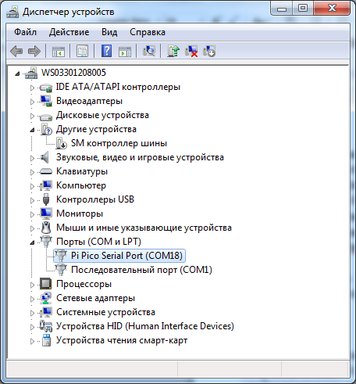

Активация режима происходит простым подключением плате по USB. 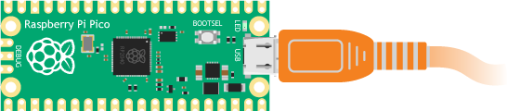

### Режим загрузчика

Платформа загружается с внутренней памяти микроконтроллера RP2040. В диспетчере устройств OS Windows плата отображается как съёмный накопитель с именем RPI-RP2. Режим служит для загрузки прошивки в формате UF2 простым перемещением файла с одного носителя на другой.

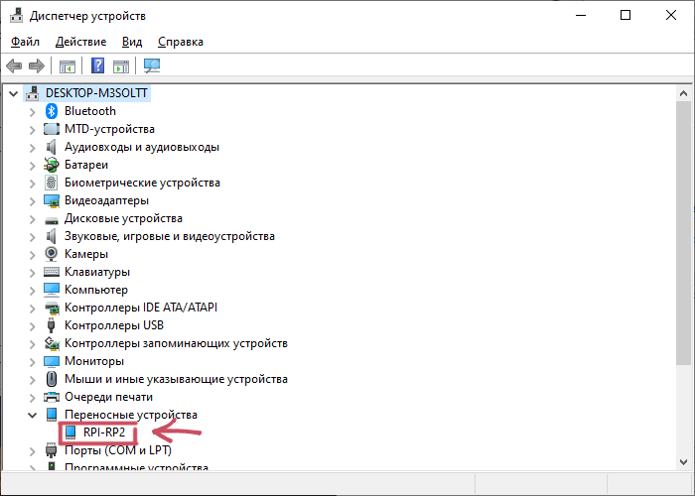

Активация режима происходит с помощью [кнопки BOOTSEL](http://wiki.amperka.ru/products:raspberry-pi-pico?parent-baobab-id=lrlq214ezq#%D0%BA%D0%BD%D0%BE%D0%BF%D0%BA%D0%B0_bootsel):

1. Зажмите кнопку BOOTSEL.
2. Подключите плату к компьютеру по USB.
3. Отпустите кнопку BOOTSEL.